NOMINACE NA ZLATOU STUHU 2015

1. LITERÁRNÍ ČÁST
Porota: Alice Košková, Iva Procházková, Jana Sladová

Beletrie pro děti
Moře slané vody (Albatros)
autor: Radek Malý
ilustrátor: Pavel Čech

Pohádky do kapsy (Portál)
autorka: Stanislava Reschová
ilustrátorka: Magda Veverková Hrnčířová

Pohoršovna (Mladá fronta)
autorka: Daniela Fischerová
ilustrátorka: Jitka Petrová

Útěk Kryšpína N. (Albatros)
autorka: Ivona Březinová
ilustrátorka: Barbora Kyšková

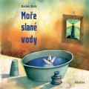
Radek Malý: Moře slané vody
Ilustroval Pavel Čech
Vydal Albatros, 40 stran, 249 Kč
„Velké ryby Malé ryby / Každý člověk dělá chyby / Velké moře Malé moře / Každý skrývá svoje hoře,“ tak začíná zbrusu nová kniha veršů originálního básníka Radka Malého, který před dvěma lety zaujal sbírkou Listonoš vítr, jež získala cenu Magnesia Litera v kategorii kniha pro děti a mládež. Tentokrát se Radek Malý věnuje tajemstvím moře, jeho krutosti, nádheře i velkoleposti. Jeho verše jako
v případě minulé sbírky doslova podkreslil, dotvořil a ozdobil malíř a ilustrátor Pavel Čech. Vychází tak nádherná knížka s několika rozvíratelnými stranami, vonící široširými dálkami a oceánem – nádherný dárek pro všechny milovníky moře, dobrodružství a poezie.
http://www.albatrosmedia.cz/more-slane-vody-d2.html

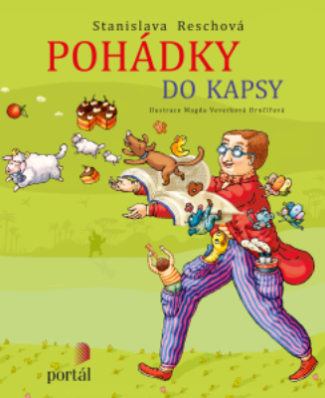
Stanislava Reschová: Pohádky do kapsy
Ilustrovala Magda Veverková Hrnčířová
Vydal Portál, 96 stran, 239 Kč
Pohádky v této knížce jsou krátké, všechny se vejdou do kapsy. Na jejich přečtení postačí malá chvíle. Každá z nich však s sebou nese možnost hezkého času stráveného při společném čtení s předškolním dítětem či začínajícím čtenářem a při následném povídání. V pohádkách se prolíná reálný svět s hravým světem fantazie. Při jejich čtení si děti nenásilným způsobem rozvíjejí jazykový cit a schopnost porozumět textu. Jednotlivé příběhy doplnila půvabnými ilustracemi Magda Veverková Hrnčířová. Stanislava Reschová je autorkou pohádkových příběhů pro děti. Publikovala knížku Ježkovy voči a jiné pohádky, která získala roku 2010 první místo v literární soutěži o nejlepší původní moderní pohádku a nominaci na Zlatou stuhu 2013. V Portálu vyšla její kniha Veselá kopa pohádek.
http://obchod.portal.cz/pohadky-do-kapsy/

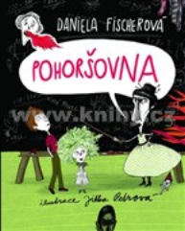
Daniela Fischerová: Pohoršovna
Ilustrovala Jitka Petrová
Vydala Mladá fronta, 120 stran, 279 Kč
Tak jako zlobivé děti chodí do polepšovny, existuje i pohoršovna pro malá strašidýlka, která mají příliš měkké srdce a nechtějí nikoho strašit. V jedné třídě se sejde bludička Ťápota, sourozenci Vraždožrava a Mstižer Krutohlavovi, Ježibejby, Sudíček, který patří do čeledi Zlých sudiček, a několik hyperaktivních trpaslíků.
A nastává jim hotové peklo. Ředitelka a jediná učitelka pohoršovny Zloberta Škudibertová se snaží z nich udělat řádná strašidla. Naštěstí se jí to moc nedaří, protože strašidelné děti jí statečně odolávají. Čeká je ale tuhý boj, v němž to s nimi chvílemi bude dost nahnuté!
http://www.kniha.cz/pohorsovna/d-301263/

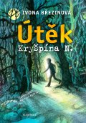
Ivona Březinová: Útěk Kryšpína N.
Ilustrovala Barbora Kyšková
Vydal Albatros, 96 stran, 199 Kč
Kryšpín je prima, trochu plachý kluk. Kvůli poruše sluchu nosí sluchadla a některé zvuky, které jsou pro zdravého člověka samozřejmé, neslyší. Žije tak v maličko odlišném světě. Do kolektivu Kryšpín moc nezapadá, a tím, že je jiný, spolužáky provokuje. Kluci ze třídy brzy vycítili jeho zranitelnost a ubližují mu. Zpočátku víceméně nevinné útoky se na škole v přírodě změní v opravdovou šikanu. Kryšpín nakonec tlak okolí nevydrží a jedné noci z horské ubytovny uteče…
http://www.albatrosmedia.cz/utek-kryspina-n.html

Beletrie pro mládež

Bertík a čmuchadlo (Host)
autorka: Petra Soukupová
ilustrátor: Petr Korunka

Erilian. Střípky hvězd (CooBoo)
autorka: Tereza Janišová
ilustrátor: Petr Vyoral

Zločin na Starém Městě pražském (Albatros)
autorka: Daniela Krolupperová
ilustrátorka: Barbora Kyšková

3333 km k Jakubovi (Albatros)
autorka: Petra Braunová
ilustrátor: Nikkarin

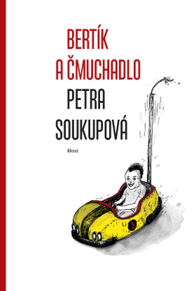
Petra Soukupová: Bertík a čmuchadlo
Ilustroval: Petr Korunka
Vydal Host, 136 stran, 289 Kč
Začaly prázdniny. Jedu s mamkou a Richardem na jeho chalupu. Ale nechce se mi tam. Radši bych zůstal u táty. Mohl bych celej den hrát hry na počítači, pít Fantu
a jíst třeba hranolky anebo něco jinýho, co bych chtěl. Bertíkovi je devět. Rodiče se rozvedli a on žije s maminkou, která si našla nového přítele. Bert mu říká Rypouš. Ostatně, celou tu životní změnu nese velice těžce. Připadá mu jako zrada. Chci,
aby bylo všechno jako dřív! Vzteká se. Žárlí. Na všechny kolem sebe je protivný.
Až jednou potká v lese za chalupou zvláštní mluvící zvíře — čmuchadlo —
a skamarádí se s ním. Dokáže neočekávané přátelství s tajemným tvorem změnit Bertíkův pohled na svět?
http://nakladatelstvi.hostbrno.cz/nakladatelstvi/pro-deti-a-mladez/bertik-a-cmuchadlo-1005

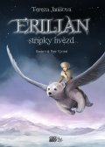
Tereza Janišová: Erilian: Střípky hvězd
Ilustroval: Petr Vyoral
Vydalo CooBoo, 320 stran, 269 Kč
Fínka se umí ohánět smyčcem i dýkami a v žilách jí koluje magie. Magie starší než vznešené město Erilian. Přichází ale doba krátkých vlasů a krátkých sukní, v ulicích jezdí tramvaje a čarodějové poslouchají jazz. Na dávné časy a legendy se skoro zapomnělo. Nikdo nemá tušení o chystané pomstě, o spolku Maskovaných gentlemanů ani o pěti hvězdách, které se na obloze pomalu ale jistě seskupují do jedinečné liniové konstelace. Vydejte se s Fínkou na noční toulky křivolakými erilianskými uličkami, vyplujte proti proudu Velké řeky do Západní Avalonie a na křídlech létacího medvěda odhalte tajemství dalekého Ledového kontinentu!
http://www.albatrosmedia.cz/erilian-3.html

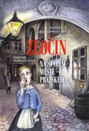
Daniela Krolupperová: Zločin na Starém Městě pražském
Ilustrovala Barbora Kyšková
Vydal Albatros, 112 stran, 249 Kč
Dobrodružný detektivní román odehrávající se za života významného českého malíře Jakuba Schikanedera. K pátrání po původci smrti mladé dívky, která zemřela v důsledku pádu z pavlače, přispěje sám Jakub, jenž se stal v dětských letech svědkem této tragédie. Jakubovi se děsivá událost vryla hluboko do paměti, a když po mnoha letech potká osobu, která u ní také byla přítomna, vybaví se mu další vzpomínky. Co se vlastně tehdy stalo? Samotný děj příběhu nezachycuje jen složité pátrání, ale i život dodnes oblíbeného a uznávaného Jakuba Schikanedera
(1855–1924), jehož známým obrazem je právě Vražda v domě. Neméně zajímavé jsou i reálie jeho doby – výzdoba Národního divadla, zakládání a existence vlasteneckých spolků a časopisů, vznik „národní“ literatury atd. Čtenář tak pozná hlavní představitele kultury jako lidi s chybami a nedostatky, ovšem i jako ty, kteří neobyčejnou vůlí, talentem a nadšením pracovat pro vlast překročili vlastní stín.
http://www.albatrosmedia.cz/zlocin-na-starem-meste-prazskem.html

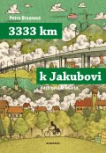
Petra Braunová: 3333 km k Jakubovi
Ilustroval Nikkarin
Vydal Albatros, 136 stran, 199 Kč
Před prázdninami Mirek dostane od táty nečekanou a nevšední nabídku – dobrodružnou výpravu přes několik států, končící ve Španělsku. Je to cesta svatého Jakuba s cílem v Santiagu de Compostela. Musí se ovšem ujet 3333 km – na kole! Mirek výzvu přijme. Náročné a nepohodlné putování se nakonec pro bohémského otce i pubertálního syna stane zásadním zlomem v životě.
http://www.albatrosmedia.cz/3333-km-k-jakubovi.html

Literatura faktu pro děti a mládež

Hus a Chelčický (Práh)
autorka a ilustrátorka: Renáta Fučíková

Jak se staví město (Albatros)
autorka: Klára Smolíková
ilustrátor: Jan Smolík

Jak zvířata spí (Baobab)
autor: Jiří Dvořák
ilustrátorka: Marie Štumpfová

Princ se žlutou hvězdou. Život a podivuhodná putování Petra Ginze (Geum s.r.o.)
autor: František Tichý

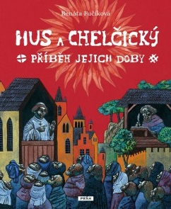
Renáta Fučíková: Hus a Chelčický
Vydal Práh, 104 stran, 330 Kč
Nikdo nepochybuje, že nejdramatičtější období českých dějin bylo 15. století. Čeští univerzitní učenci se tehdy pokusili o nápravu katolické církve. Dva z nich, Jan Hus
a Jeroným Pražský, skončili na hranici jako kacíři. V Čechách vybuchl požár násilí, jehož příčiny vysvětlovala každá doba po svém. Naši pradědové se učili o boji Čechů s Němci, naši rodiče o revoluci nejchudších vrstev. Pravda však byla jiná a tato kniha se ji pokusí vyložit co nejsrozumitelněji.
Vstupte s námi do doby vrcholného středověku: poznáte dobu vlády Václava IV.
a Zikmunda, seznámíte se s životem na pražské univerzitě. Prožijete hlavní události husitských válek: pražskou defenestraci, křižácké výpravy proti Čechům, bitvy svedené Janem Žižkou i Prokopem Holým, jednání husitů na koncilu v Basileji
i nástup Jiřího z Poděbrad na český trůn. Krok za krokem budete sledovat, jak snadno se ušlechtilé myšlenky snadno zvrátí ve všeobecné násilí.
V této krvavé době však žil v Čechách člověk, jenž násilím opovrhoval. Jeho spisy ovlivnily slavné muže, jakými byli například L. N. Tolstoj nebo Mahatma Gándhí, které dnes zná celý svět. Zato jméno jejich inspirátora, zemana Petra Chelčického, zná jen málokdo. Tato kniha vás s jeho myšlenkami seznámí.
http://www.prah.cz/knihy/hus-a-chelcicky-fucikova-renata-295

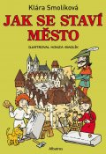
Klára Smolíková: Jak se staví město
Ilustroval Jan Smolík
Vydal Albatros, 68 stran, 199 Kč
Kniha je třetí publikací volné série popularizující historii (po úspěšných Husitech
a Řemeslech). Opět je inspirována vyzkoušenými muzejními programy určenými dětem, které Klára Smolíková připravuje a realizuje. Autorka nápaditě spojuje příběh dětských hrdinů s poznatky, které hravě a srozumitelně podává. Tentokrát bude chlapec Čeněk a holčička Zdeňka putovat časem, aby krok za krokem viděli, jak roste město, jak se staví a proměňuje. Kniha obsahuje celostránkové, velkoryse pojaté ilustrace Honzy Smolíka, které názorně představí opevnění, radnici nebo katedrálu, ale také pobaví vtipnými situacemi, detaily a komiksovými sekvencemi. Publikace představuje ideální pomůcku pro pátrání po historii našich měst, univerzálního průvodce, nad kterým si rodiče, prarodiče nebo učitelé mohou
s dětmi povídat.
http://www.albatrosmedia.cz/jak-se-stavi-mesto.html

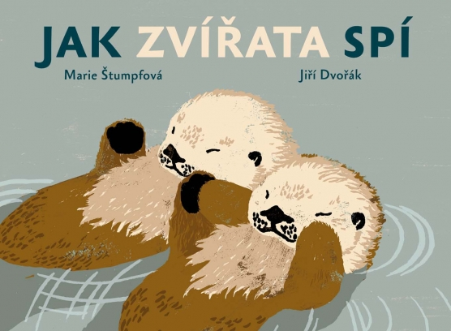
Jiří Dvořák: Jak zvířata spí
Ilustrovala Marie Štumpfová
Vydal Baobab, 40 stran, 269 Kč
Atlas spících zvířat s ilustracemi čerstvé absolventky VŠUP Marie Štumpfové a texty kmenového autora Baobabu Jiřího Dvořáka. Jak zvířata vypadají, co dělají, co potřebují, na co myslí v čase spánku a čerpání sil? Některé spí pořád a některé skoro vůbec, jedno spí pod vodou a jiné na jedné noze, jedno ve sněhu a jedno
v horké poušti... Knížka navazuje na oblíbený „žánr“ zvířátkových leporel a obrací se k nejmenším čtenářům, kteří mají v nabídce současných knih pro děti omezený výběr. Vybízí také rodiče a učitele k interaktivní hře a otevírá jim i dětem prostor
k přemýšlení: proč lidé a zvířata spí, co je to odpočinek, jak a kde žijí jednotlivá zvířata a k čemu jsou užitečná...
http://www.baobab-books.net/jak-zvirata-spi

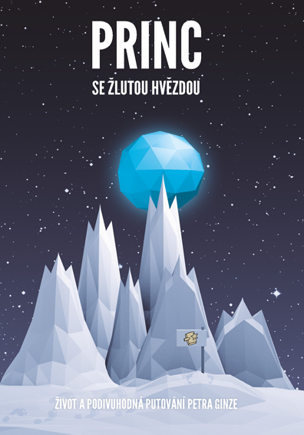
František Tichý: Princ se žlutou hvězdou. Život a podivuhodná putování
Petra Ginze
autor: František Tichý
Vydalo Geum s. r. o., 378 stran, 348 Kč
Kniha přibližuje život a tvorbu nadaného pražského chlapce, který byl jako židovský míšenec v roce 1942 internován v terezínském ghettu a později, v necelých 17 letech, zavražděn v plynové komoře koncentračního tábora Birkenau. V Terezíně organizoval vydávání tajného časopisu Vedem. Jedna z jeho kreseb se proslavila, když ji s sebou do vesmíru (na palubě raketoplánu Columbia) vzal první izraelský kosmonaut. Kniha přibližuje Petrovu rodinu, dětství, život v protektorátní Praze
i aktivity v Terezíně. Podrobně se věnuje organizaci výchovy chlapců na domově 1
v terezínském ghettu, vč. vývoje dětské samosprávy i každodenním reáliím života
v ghettu. Autor vytvořil neuvěřitelně čtivý příběh, napínavý a navzdory tragickým reáliím prodchnutý nadějí a životem. Vzhledem k tomu, že jde o historickou biografii, je atraktivní vyprávění doplněno řadou autentických historických textů
i obrazových materiálů, které dosud nebyly publikovány a které vycházejí poprvé díky spolupráci a přispění muzea Yad Vashem v Jeruzalémě, židovského muzea
v Praze a řady dalších institucí a osobností, včetně Petrovy sestry Chavy Pressbureger.
http://www.geum.org/nak_nabk.htm#edu

Teorie a kritika literatury (umění) pro děti a mládež

Dějiny československého komiksu (Akropolis)
autor: kolektiv autorů

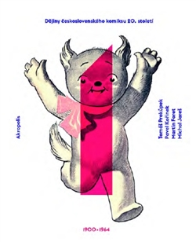
Dějiny československého komiksu 20. století
Tomáš Prokůpek, Pavel Kořínek, Martin Foret a Michal Jareš
Vydalo nakladatelství Akropolis, 1088 stran, 2800 Kč
V posledních letech se tuzemský komiks a obrázkový seriál těší zvýšené přízni čtenářů, kritiků i odborných badatelů. Dlouho opomíjenému, pokud už ne zcela záměrně přehlíženému a omezovanému mediálnímu žánru se dostává pozornosti prostřednictvím dílčích publikací či výstav, celistvější historický přehled ale dosud chyběl. Asi těžko si lze představit knihu o několika tisících postav a hrdinů, která by zároveň byla pro čtenáře stále přehledná a čtivá. A právě takové Dějiny československého komiksu 20. století jsou. Přinášejí první komplexní a odborně fundované pojednání o komiksovém 20. století v našem kulturním a jazykovém prostoru, nabízejí pohled na jeho proměny a tendence, připomínají nejslavnější osobnosti (Lada, Sekora, Saudek, Němeček) a samozřejmě představují známé i méně známé komiksové hrdiny. Neopomíjejí při tom ani mnoho tvůrců, časopisů, knih a aktivit dnes pozapomenutých. S důrazem kladeným na sledování vývojových linií formálních, žánrových i motivických zahrnují Dějiny do svého výkladu přirozeně i oblast komiksové tvorby překladové, jakož i šířeji pojímané exkurzy věnované společenské pozici komiksu a obrázkového seriálu. Dějiny československého komiksu 20. století tak nechtějí nabídnout jen detailní popis československé komiksové a obrázkovoseriálové tvorby, ale zprostředkovaně vyprávějí i příběh o pozici, funkci a proměnách komiksu v česko- a slovensko jazyčném kulturním prostoru. Dva obsáhlé svazky (I: 1900–1964; II: 1964–2000) doprovází bohatý ilustrační materiál, detailní rejstříky (jmenný a titulový) a medailony domácích komiksových tvůrců.‌ ‌
http://www.akropolis.info/kniha/1472/Dejiny-ceskoslovenskeho-komiksu-20-stoleti

2. VÝTVARNÁ ČÁST
Porota: Vojtěch Domlátil, František Skála ml., Lenka Vybíralová

Knihy pro mladší děti

Bořivoj a blecha Fló (Albatros)
autor: Ivan Binar
ilustrátorka: Andrea Tachezy

Jezevec Chrujda točí film (Meander)
autor: Petr Stančík
ilustrátorka: Lucie Dvořáková

Mistr sportu skáče z dortu (Meander)
autor: Jan Nejedlý
ilustrátor: Jaromír Plachý

Rybička (Baobab)
autorky: Eva Volfová a Tereza Horváthová
ilustrátorka: Eva Volfová

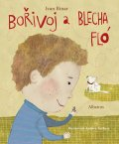
Ivan Binar: Bořivoj a blecha Fló
Ilustrovala Andrea Tachezy
Vydal Albatros, 40 stran, 179 Kč
Blecha Fló se pořád ne a ne nikde usadit, všude je nespokojená, ale jen dokud nepotká malého Bořivoje. Ten se zrovna chce vydat na cestu kolem světa, a tak vyrazí spolu. Cestou zažijí spoustu dobrodružství a Bořivoj dokonce získá něco,
co moc chtěl…
http://www.albatrosmedia.cz/borivoj-a-blecha-flo.html

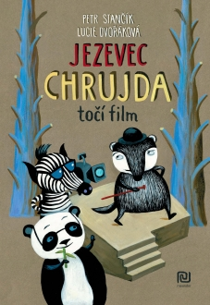
Petr Stančík: Jezevec Chrujda točí film
Ilustrovala Lucie Dvořáková
Vydal Meander v edici Modrý slon, 24 stran, 198 Kč
Když do lesa Habřince jednoho dne přiletí z města papoušek, je z toho velké pozdvižení. Všechna zvířátka najednou obdivují jeho krásně pestrobarevné peří, zatímco ten, kdo má jen černobílý kožíšek, upadá v přezíravé přehlížení. Například jezevec Chrujda. Pak ale do lesa přijedou tři černobílí filmaři – panda, zebra a straka – natáčet černobílý film. A kdo v něm získá hlavní roli? No přece náš jezevec… Příběh malé čtenáře hravou formou vede k poznání, že to podstatné u lidí, stejně jako u zvířátek, nemají hledat na povrchu, ale v nitru. A že móda se rychle mění, kdežto opravdové přátelství zůstává stále.
http://www.meander.cz/jezevec-chrujda-toci-film

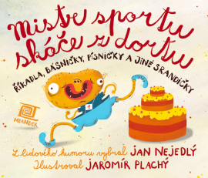
Jan Nejedlý: Mistr sportu skáče z dortu (Meander)
Ilustroval Jaromír Plachý
Vydal Meander v edici Modrý slon, 56 stran, 268 Kč
Soubor novodobé lidové poezie pro děti. Rozverné průpovídky, škádlivky, říkadla, písničky, parodie či rozpočítadla vycházejí často přímo z autentického dětského humoru. Přes svůj žertovný ráz učí tento svazek vnímat poezii jako přirozenou součást života i jako magickou hru s jazykem, rýmy, zvukomalbou. Další rozměr dodávají textům ilustrace Jaromíra Plachého. Jeho rošťácký hravý styl koresponduje s groteskním viděním světa lidové poezie. Knížka, uspořádaná
od nejjednodušších až po složitější veršové útvary, je určena dětem předškolního věku i žákům základní školy. Račte vstoupit do mé boudy, podívat se na velbloudy…
http://www.meander.cz/mistr-sportu-skace-z-dortu

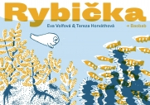
Rybička (Baobab)
autorky: Eva Volfová a Tereza Horváthová
ilustrátorka: Eva Volfová
Vydal Baobab, 88 stran, 149 Kč
Máte v koupelně rybičku? Jestli ne, tak si ji asi budete muset pořídit. Je s ní totiž legrace. Knížka o tom, co se děje za zavřenými dveřmi koupelny, když si na ně dáte cedulku: Koupeme se, nerušit… a o takové jedné úplně obyčejné rodince.
http://www.baobab-books.net/rybicka

Knihy pro starší děti a mládež

Muž z hodin (Albatros)
autor: Vratislav Maňák
ilustrátor: Juraj Horváth

Obrazy ze Starého zákona (Albatros)
autorka a ilustrátorka: Renáta Fučíková

Příhody matky Přírody (Meander)
autor: Radek Malý
ilustrátorka: Nikola Hoření

Škvíry (Argo)
autorka: Marka Míková
ilustrátorka: Tereza Ščerbová

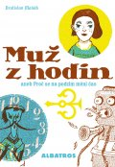
Vratislav Maňák: Muž z hodin
Ilustroval Juraj Horváth
Vydal Albatros, 80 stran, 199 Kč
Věděli jste, že se na podzim mění čas kvůli krádeži hodinové ručičky? A že se vše stalo na jednom českém nádraží? Vypravte se s osmiletou Lenkou a hodinářem Weissem zmizelé ručičce na stopu a poznejte kouzlo starého Rakouska, kde sukně fungují jako padáky a kde se dá do kufru schovat celá ložnice. Držitel Ceny Jiřího Ortena Vratislav Maňák (nar. 1988) se po povídkové sbírce Šaty z igelitu představuje jako autor dětské prózy; v secesním příběhu Muž z hodin nabízí jeden
z prvních českých příspěvků k žánru steampunk, který v zahraničí proslavil režisér Tim Burton nebo autor Zlatého kompasu Philip Pullman.

http://www.albatrosmedia.cz/muz-z-hodin.html

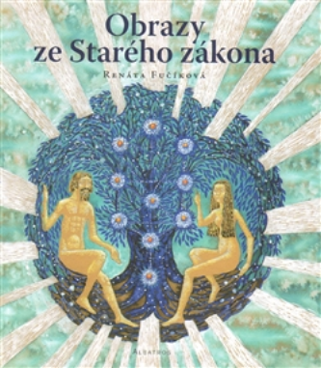
Renáta Fučíková: Obrazy ze Starého zákona
Vydal Albatros, 104 stran, 299 Kč
Bohatě ilustrovaná autorská kniha Renáty Fučíkové přibližuje současným jazykem starodávné příběhy z Levanty, Mezopotámie a Egypta. Mýtus o stvoření světa, mýtus o potopě, stejně jako vyprávění o putování pastevců, o utrpení
a vysvobození otroků, o založení nové říše, o jejím pádu i obnově se staly součástí tří světových náboženství a základem kulturní historie lidstva. Ilustrace osloví dětské i dospělé čtenáře, přiblíží jim starověký svět. Vložené mapy usnadní umístění příběhů do prostoru Předního a Středního Východu. Krátké kapitoly se mohou stát společným rodinným a školním čtením, vodítkem k pochopení významných děl světového umění.
https://www.kosmas.cz/knihy/199708/obrazy-ze-stareho-zakona/

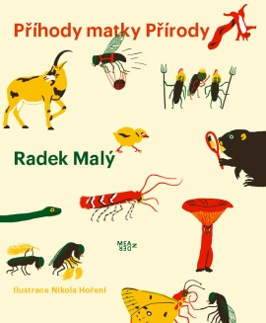
Radek Malý: Příhody matky Přírody
Ilustrovala Nikola Hoření
Vydal Meander, 64 stran, 298 Kč
Sedm příběhů, bajek nebo moderních autorských pohádek, tak jak to u oblíbeného básníka Radka Malého hned nepoznáme… Rozhodně se tu ovšem nejedná
o příběhy prvoplánově naučné, jak prozrazuje už popis hlavní postavy: „Příroda vypadala jako taková zanedbaná vesnická tetka, vlastně tulačka, která žila v lese
a vůbec, kde se dalo. Spávala na mezích, pod širokými stromy, občas v medvědím brlohu a je téměř jisté, že kdyby už tehdy byly v lesích krmelce pro lesní zvěř, spávala by i tam. Z jedné boty jí čouhala suchá tráva, druhá noha byla bosá. Z jedné strany voněla po fialkách, z druhé po králičím bobku. Na hlavě měla neforemnou květovanou hučku a na ní bylo ptačí hnízdo. Taková to byla divná osoba.“
Příběhy dětem i dospělým odpoví na sedm všetečných otázek. A tak jestli vás zajímá, proč vrabec vypadá, jako by spadl do louže, proč stromy nemluví nebo proč mouchy nemají královnu, určitě se to dozvíte v Příhodách matky Přírody. A nakonec se dozvíte i to, proč matka Příroda neměla zaspat.
http://www.meander.cz/prihody-matky-prirody

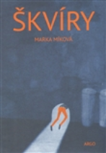
Marka Míková: Škvíry
Ilustrovala Tereza Ščerbová
Vydalo Argo, 100 stran, 239 Kč
Malá Matylda nemá tušení, proč s ní nežije její maminka a kam se vůbec poděla,
a velice se jí po ní stýská. Žije v panelákovém bytě s workoholickým tatínkem-režisérem, pere, vaří, nakupuje a uklízí. Potýká se s tatínkovými náladami a cítí se velice osamělá. Tatínek je pohlcen svou prací a na Matyldu si téměř nedokáže najít čas, přijde pozdě i na koncert, kde jeho dcera hraje na klavír. Matylda mu to však nemá za zlé, tatínkův filmařský svět ji fascinuje. Jednoho dne si Matylda při hledání sousedčiny zatoulané fretky povšimne pod schody zvláštní škvíry. Vstoupí do ní
a ocitne se v jiném světě, plném obrazů zvířat a jemné hudby, světě, kde je všechno přátelštější, laskavější, kde jsou nasyceny její potřeby a kde v závěru příběhu najde svou ztracenou maminku i vysvětlení, proč musela prožít dětství bez ní…
http://www.argo.cz/knihy/196285/skviry/

Literatura faktu pro děti a mládež

Moje hrady a zámky (Mladá fronta)
autorka a ilustrátorka: Eva Chupíková

Proč obrazy nepotřebují názvy (Labyrint)
autor: Ondřej Horák
ilustrátor: Jiří Franta

Psí knížka (Baobab)
autorka a ilustrátorka: Tereza Říčanová

Za zvířátky do hor (Albatros)
autorka: Zuzana Kovaříková
ilustrátorka: Andrea Tachezy

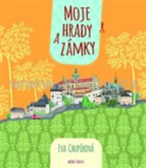
Eva Chupíková: Moje hrady a zámky
Vydala Mladá fronta, 72 stran, 249 Kč
Po velmi úspěšných interaktivních knihách Můj prázdninový deník a Moje rodinné album tentokrát nabízí autorka rodičům a dětem, aby si udělali výlet na čtyři významné historické památky České republiky – hrad Karlštejn, město a zámek Telč, hospital Kuks a klášter v Kladrubech. V knize, která má formu deníku, čekají na děti základní informace, ale hlavně velké množství neotřelých úkolů, které jim pomohou vytvářet si kladný vztah k jednotlivým památkám, ale i k historii jako takové. Po vyplnění, vystříhání, nalepení a vybarvení jim zůstane krásná památka na zajímavé výlety.
http://www.knihy.cz/moje-hrady-a-zamky/d-135657/

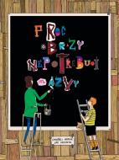
Ondřej Horák: Proč obrazy nepotřebují názvy
Ilustroval Jiří Franta
Vydal Labyrint, 100 stran, 349 Kč
Kolik je na světě originálů, co všechno změnil černý čtverec a proč by někdo kradl pisoár? Na takové a mnohé další otázky nabízí odpověď tato vizuálně hravá kniha
o moderním umění. Publikace poprvé představuje nejvýznamnější období historie výtvarného umění snadno pochopitelnou a zábavnou formou, která zaujme jak děti, tak jejich rodiče. Malí i velcí čtenáři se mohou dozvědět, jaký je rozdíl mezi galerií a muzeem nebo co je to aukce a depozitář. V knize naleznou navíc napínavý detektivní příběh v komiksové podobě a obrazový rejstřík slavných umělců a jejich děl. http://www.labyrint.net/kniha/817/proc-obrazy-nepotrebuji-nazvy

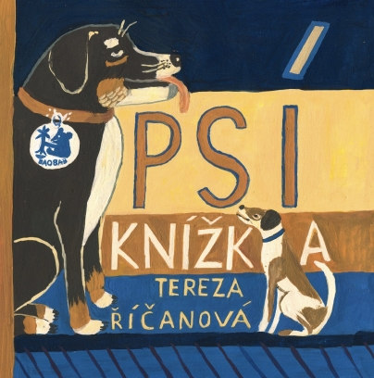
Tereza Říčanová: Psí knížka
autorka a ilustrátorka: Tereza Říčanová
Vydal Baobab, 48 stran, 149 Kč
Kdo má psa, fenku, psíčka, rafana nebo hafánka je moc rád, psi jsou totiž velmi přátelští! Podívejte se, jakého psa měla naše maminka, jak vypadala naše stará Baryna a jaké psy máme dnes. Cicina je malá, chytrá a strašně rychlá. Umí cenit zuby a bydlí na půdě. Dorina je velká a huňatá, nikdy jí není zima a štěká hlubokým hlasem. Tereza Říčanová opět bez sentimentu a tentokrát skrze psy, vypráví slovem i obrazem o domově a každodenních maličkostech, ale taky o zrození, smrti a věrnosti, jak jinak. Tereza Říčanová je ztělesněním autorského pohledu na dětskou literaturu.
http://www.baobab-books.net/psi-knizka

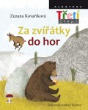
Zuzana Kovaříková: Za zvířátky do hor
Ilustrovala Andrea Tachezy
Vydal Albatros, 72 stran, 199 Kč
Kniha volně navazuje na knihy Za zvířátky do lesa a Za zvířátky k vodě.
Tentokrát obsahuje šest příběhů, v nichž se vypravíte za zvířátky do hor, a to v létě
i v zimě. Přečtete si o zlobivých kamzících, půjdete po stopách medvěda nebo sviště horského, na obloze zahlédnete dravé káně, sokola a orla, pobaví vás tančící vlk či myšivky parádnice. V krátkých vyprávěních potkáte zvířátek mnohem víc, a dozvíte se o nich i mnoho zajímavého.
http://www.albatrosmedia.cz/za-zviratky-do-hor.html

Výtvarný počin roku

Jakub a hvězdy (Mladá fronta)
autorka a ilustrátorka: Renáta Fučíková

Jak zvířata spí (Baobab)
autor: Jiří Dvořák
ilustrátorka: Marie Štumpfová

Malé lalulá (Archa)
autoři: Ch. Morgenstern, J. Ringelnatz, H. C. Artmann, E. Jandl
ilustrátor: František Petrák

Šťastný princ (Vyšehrad)
autor: Oscar Wilde
ilustrátor: Jan Hísek

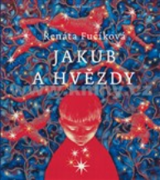
Renáta Fučíková : Jakub a hvězdy
Vydala Mladá fronta, 240 stran, 499 Kč
Odnepaměti lidé pozorují hvězdy, seskupují je v souhvězdí, dávají jim jména
a vymýšlejí si k nim příběhy. Stejně si v této knize vymýšlejí příběhy i rodiče malého Jakuba, aby mu pomohli rozhodovat se v životě správně. Spisovatelka a ilustrátorka Renáta Fučíková se inspirovala kulturami z celého světa, aby vytvořila zcela novou mytologii vážící se ke dvanácti znamením zvěrokruhu. Každý příběh si vás ihned získá svou magickou atmosférou, krásným jazykem plným barev, chutí i vůní,
a nádhernými ilustracemi. A všechny příběhy dohromady ukazují, že jakkoli časově či zeměpisně jsou od sebe lidé vzdáleni, prožívají stále stejné radosti i starosti. Nezapomeňte večer zvednout hlavu a podívat se k nebi. Naši hrdinové – statečná Brí, zbrklý Aplun, šikovný Jákob, krásná Kašape a osm dalších – tam čekají, až si přečtete jejich podivuhodná dobrodružství. Půvabné, strhující, dojemné i poučné příběhy o hvězdách a lidech pro celou rodinu

Jiří Dvořák: Jak zvířata spí
Ilustrovala Marie Štumpfová
Vydal Baobab, 40 stran, 269 Kč
Atlas spících zvířat s ilustracemi čerstvé absolventky VŠUP Marie Štumpfové a texty kmenového autora Baobabu Jiřího Dvořáka. Jak zvířata vypadají, co dělají, co potřebují, na co myslí v čase spánku a čerpání sil? Některé spí pořád a některé skoro vůbec, jedno spí pod vodou a jiné na jedné noze, jedno ve sněhu a jedno
v horké poušti… Knížka navazuje na oblíbený „žánr“ zvířátkových leporel a obrací se k nejmenším čtenářům, kteří mají v nabídce současných knih pro děti omezený výběr. Vybízí také rodiče a učitele k interaktivní hře a otevírá jim i dětem prostor
k přemýšlení: proč lidé a zvířata spí, co je to odpočinek, jak a kde žijí jednotlivá zvířata a k čemu jsou užitečná…
http://www.baobab-books.net/jak-zvirata-spi

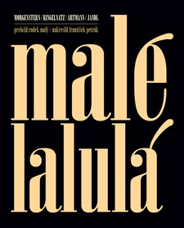
Ch. Morgenstern, J. Ringelnatz, H. C. Artmann, E. Jandl: Malé lalulá

Z němčiny přeložil Radek Malý
Ilustroval František Petrák
Vydalo nakladatelství Archa, 148 stran
V antologii Malé lalulá se sešli čtyři klasici německého nonsensu: Němci Christian Morgenstern a Joachim Ringelnatz a Rakušané Hans Carl Artmann a Ernst Jandl. Každý z nich stvořil osobitou poezii, kterou spojuje myšlenková hravost a nápaditá práce s jazykem. Záměrem editora, básníka a překladatele Radka Malého, bylo představit jejich básně v nových překladech také dětským čtenářům, ačkoli se většinou nejedná o poezii určenou přímo jim. I z toho důvodu vychází výbor
v dvojjazyčné podobě: každou z těchto básní si tvořivý čtenář může přečíst, přeložit nebo vymyslet znovu a jinak.
http://www.nakladatelstviarcha.cz/kniha/male-lalula.html

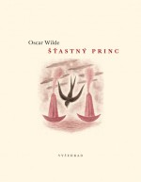
Oscar Wilde: Šťastný princ
Ilustroval Jan Hísek
Vyšehrad, 52 stran, 168 Kč
Alegorický příběh z pera slavného spisovatele vypráví o lidské bídě, lásce a naději
Princ, který byl za svého života zván „šťastným“, protože jej strávil za branami svého paláce v radostech a dostatku a nepoznal žal ani utrpení, byl po své smrti zvěčněn v soše, která z vysokého podstavce shlíží na veškerou bídu svého města. Jednoho dne přistane u jeho nohou malá vlaštovka na cestě do Egypta. S její pomocí princ začne pomáhat těm nejubožejším z ubohých: rozdá jim veškeré zlato a drahokamy, které zdobí jeho sochu. Pohádky irského dandyho Oscara Wilda (1854–1900) patří dodnes k autorovým nejčtenějším dílům. Pětice příběhů, kterou otvírá dojemné vyprávění o vlaštovce a soše Šťastného prince, zdaleka není určena jen dětským čtenářům, i když právě pro své syny je prý Wilde kdysi napsal. Pod krystalicky čistým, s až dětskou naivností líčeným příběhem o upřímné lásce, bolestném utrpení a zaslepené marnivosti světa, zaznívají hlubší tóny, jejichž symbolické poselství už více než 120 let rozechvívá srdce čtenářů.
http://www.ivysehrad.cz/kniha/stastny-princ/

3. PŘEKLADOVÁ ČÁST
Porota: Jana Jašová, Michal Kolezsar, Viola Somogyi

Beletrie pro děti

Gustíkovy patálie (Mladá fronta)
autorka: Claudine Desmarteauová
překlad z francouzštiny: Anna Lukavská, Erik Lukavský
Jen jestli si nevymejšlíš (Albatros)
autor: Shel Silverstein
ilustrátor: Shel Silverstein
překlad z angličtiny: Stanislav Rubáš, Lukáš Novák, Zuzana Šťastná
Pohádky k neuvěření (Knižní klub)
autor: Terry Jones
ilustrátor: Michael Foreman
překlad z angličtiny: Petr Matoušek
Švédské pohádky (Verzone)
vybral a sestavil Miroslav Pošta
ilustrátorka: Lenka Jasanská
překlad ze švédštiny: Miroslav Pošta

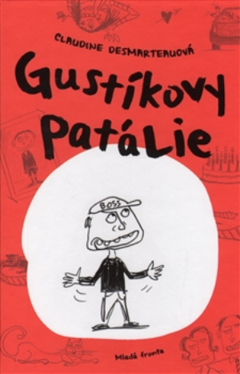
Claudine Desmarteauová: Gustíkovy patálie
Z francouzštiny přeložili Anna Lukavská a Erik Lukavský
Vydala Mladá fronta, 152 stran, 249 Kč
Autorka této humorné knížky otevřeně vzdává hold kultovní sérii o malém Mikulášovi i jejím tvůrcům. Navazuje na tradici, aniž by se však snažila ji okopírovat. Vzniká tak originální, novodobý „mikulášovský“ hrdina, desetiletý Gustík, který stejně jako jeho předchůdce vtipně a trefně komentuje soudobým jazykem postavy i dění kolem sebe. Do hry samozřejmě vstupují vymoženosti i nešvary moderní doby. Gustík se proto neustále diví svým pubertálním sourozencům, kteří nosí úzké kalhoty, poslouchají Nirvánu a sbírají špatné známky a s nimiž se neustále pere
o místo u počítače, glosuje ale také věci, jako je globální oteplování, přechod
z franků na eura či oslabení kupní síly, a klade si všemožné otázky, například proč bezdomovci bydlí na ulici a jak mohl jeho dědeček přežít bez počítače. To vše samozřejmě s velkou dávkou vtipu.
http://www.kniha.cz/gustikovy-patalie/d-293431/

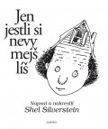
Shel Silverstein: Jen jestli si nevymejšlíš
Z angličtiny přeložili Stanislav Rubáš, Lukáš Novák, Zuzana Šťastná
vydal Albatros, 176 stran, 249 Kč
Americký básník a kreslíř Shel Silverstein je českým čtenářům takřka neznámý. Sbírka básní Jen jestli si nevymejšlíš ho představuje jako velkého humoristu, který si dokáže hrát nejen s jazykem, ale i s ilustracemi a z obojího vytváří harmonický, precizně vypointovaný celek. Kniha vyšla poprvé v roce 1981 a od té doby se jí
v originále prodalo přes pět milionů výtisků. Kniha získala prestižní ocenění Magnesia Litera za překlad.
http://www.albatrosmedia.cz/jen-jestli-si-nevymejslis.html

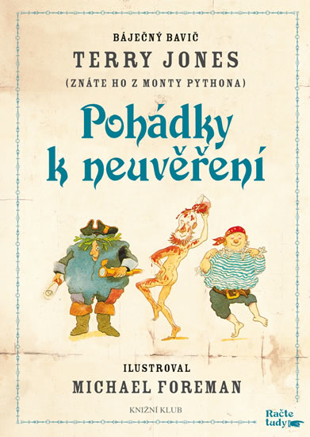
Terry Jones: Pohádky k neuvěření
Ilustroval Michael Foreman
Z angličtiny přeložil Petr Matoušek
Vydal Knižní klub, 152 stran, 279 Kč
Originální pohádky postavené na poetické grotesce, nonsensu a nezvyklých kontrastech starého a nového. Ve svých moderních pohádkách, které stojí na paradoxech, neočekávaných kombinacích a bláznivém dotahování známých pohádkových motivů, vychází Jones z tradice Lewise Carrolla, Edwarda Leara
a Roalda Dahla. Z české literatury Jonesovy nonsensy připomínají nejvíc ze všeho Jana Wericha a jeho moderní pohádky shrnuté v cyklech Fimfárum a Deoduši.
V této sbírce zpracovává neotřelým způsobem klasické náměty (pohled z jiné strany na kouzelné zrcadlo zlé královny ze Sněhurčina příběhu, historka o člověku, jenž měl podobně jako Grimmovic holčička Čtyřočka oči doslova všude, ale stejně jimi nedokázal zahlédnout nic podstatného, lidožravý obr tak pomalý, že trvá dny
a měsíce, než se přiblíží ke kořisti a než k jeho pidimozečku dospěje kloudná myšlenka). Vynikající kniha pro děti i dospělé.
http://www.bux.cz/knihy/142454-pohadky-k-neuvereni.html

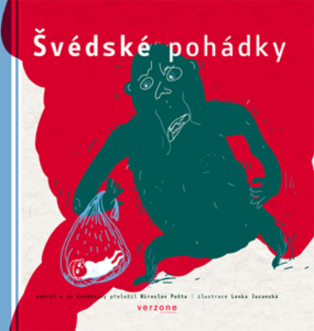
Švédské pohádky (Verzone)
Vybral a sestavil Miroslav Pošta
Ilustrovala Lenka Jasanská
Ze švédštiny přeložil Miroslav Pošta
Vydalo Verzone, 112 stran, 299 Kč
Víte, proč medvěd nemá ocas, jak děvče přelstilo obra, co všechno provedli hlupáci z Tälje a proč se psi očichávají? Švédsko, to není jen Astrid Lindgrenová a severské krimi, ale také lidové pohádky, které jsou stejně zábavné, dojemné a napínavé jako ty naše. Z pokladnice lidových příběhů, které kdysi zapsali sběratelé na švédském venkově, jsme vybrali 34 (a jednu navíc) těch nejkrásnějších a nejvtipnějších. Většinu z nich stihnete vy nebo vaše děti přečíst do dvaceti minut, takže se nabízejí jako ideální čtení před spaním. Za knížkou stojí tvůrčí tým, který má na svém kontě úspěšné Himálajské pohádky (Zlatá stuha 2013 za nakladatelský počin) a knihu strašidelných pohádek Propánakrále! Pohádky vybral a ze švédštiny přeložil Miroslav Pošta, autorkou ilustrací je Lenka Jasanská. Pro tvořivé děti jsme do knihy vložili pohádku O Holečkovi, kterou si mohou vybarvit podle vlastní fantazie.
http://www.verzone.cz/eshop/svedske-pohadky

Beletrie pro mládež
Paměti imaginárního kamaráda (Argo)
autor: Matthew Dicks
překlad z angličtiny: Dominika Křesťanová
Potrhaná křídla (CooBoo)
autorka: Ruta Sepetysová
překlad z angličtiny: Petr Eliáš
První stříbrná kniha snů (CooBoo)
autorka: Kerstin Gierová
překlad z němčiny: Tereza Pecáková

Malé lalulá (Archa)
autoři: Ch. Morgenstern, J. Ringelnatz, H. C. Artmann, E. Jandl
překlad z němčiny: Radek Malý
ilustrátor: František Petrák

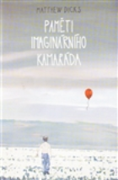
Matthew Dicks: Paměti imaginárního kamaráda
Z angličtiny přeložila Dominika Křesťanová
Vydalo Argo, 316 stran, 298 Kč
Budo má ohromnou kliku. Je na světě už mnohem déle než většina imaginárních kamarádů. Navíc vypadá jako normální člověk. Jen je zkrátka imaginární. Vidí a slyší ho pouze osmiletý Max. Největší starost Budovi dělá, aby na něj Max nepřestal věřit, protože pak by zmizel. Max je jiný než ostatní děti, trpí ne přesně definovanou poruchou. To ale Budovi nevadí, Maxe bezvýhradně miluje a je jeho andělem strážným. Nedokáže ho ochránit jen před učitelkou paní Pattersonovu, která přišla o své vlastní dítě a věří, že ona jediná je schopna se o Maxe náležitě postarat. Když učitelka Maxe unese, Budo se ho snaží zachránit. Není to ale snadné, protože Budo nemůže komunikovat s vnějším světem. Nakonec se musí rozhodnout, co je důležitější: Maxovo štěstí, nebo jeho vlastní existence.
http://www.argo.cz/knihy/194352/pameti-imaginarniho-kamarada/

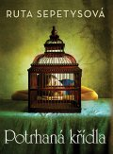
Ruta Sepetysová: Potrhaná křídla
Z angličtiny přeložil Petr Eliáš
Vydalo CooBoo, 296 stran, 249 Kč
New Orleans padesátých let – zábava, saxofony, intriky i černá ruka mafie. Josie Moraineová přišla do města „velké pohody“ s matkou. S matkou, která jí slibovala panenku, když bude hodná, ale nikdy si na to pak nevzpomněla, s matkou, která byla prostitutkou a milovala drahé šperky, s matkou, která se o ni neuměla a možná ani nechtěla postarat. Josie se ale dokázala postavit na vlastní nohy a má hlavu plnou snů. Dokáže si je však splnit? Dokáže se vymanit z bahna Čtvrti, které se ji snaží stáhnout dolů? A dokáže se vyrovnat s lidskými slabostmi, zradami a křivdami a poznat, kde je pravda? Od autorky světově uznávaného románu V šedých tónech další kniha, která vás nenechá chladnými, s postavami, které vám budou ožívat před očima. Ruta Sepetysová svou druhou knihou dokázala spisovatelsky vyspět
a právem se zařadila mezi významné autory současnosti.
http://www.albatrosmedia.cz/potrhana-kridla.html

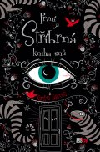
Kerstin Gierová: První stříbrná kniha snů
Z němčiny přeložila Tereza Pecáková
Vydalo CooBoo, 352 stran, 299 Kč
Tajuplné dveře s klikou ve tvaru ještěrky, mluvící sochy a zdivočelá chůva se sekerou… sny Liv Silberové jsou poslední dobou docela strašidelné. Obzvlášť jeden ji neustále pronásleduje. V tomhle snu je v noci na hřbitově a pozoruje čtyři kluky během jakéhosi podivného magického rituálu. Ti kluci jsou jí ale povědomí a není to náhoda, skutečně existují, chodí totiž s Liv do školy a vlastně jsou docela fajn. Opravdu strašidelné – ještě strašidelnější než jakýkoli hřbitov v noci – je to, že tihle kluci o ní vědí věci, které by ve dne nikdy nahlas neřekla, leda ve snu. Jak je tohle možné? Je to pořádně zamotaná hádanka, ale hádankám nemohla Liv nikdy odolat…
http://www.albatrosmedia.cz/prvni-stribrna-kniha-snu.html

Ch. Morgenstern, J. Ringelnatz, H. C. Artmann, E. Jandl: Malé lalulá

Z němčiny přeložil Radek Malý
Ilustroval František Petrák
Vydalo nakladatelství Archa, 148 stran
V antologii Malé lalulá se sešli čtyři klasici německého nonsensu: Němci Christian Morgenstern a Joachim Ringelnatz a Rakušané Hans Carl Artmann a Ernst Jandl. Každý z nich stvořil osobitou poezii, kterou spojuje myšlenková hravost a nápaditá práce s jazykem. Záměrem editora, básníka a překladatele Radka Malého, bylo představit jejich básně v nových překladech také dětským čtenářům, ačkoli se většinou nejedná o poezii určenou přímo jim. I z toho důvodu vychází výbor
v dvojjazyčné podobě: každou z těchto básní si tvořivý čtenář může přečíst, přeložit nebo vymyslet znovu a jinak.
http://www.nakladatelstviarcha.cz/kniha/male-lalula.html

Literatura faktu pro děti a mládež
Nebyla nominována žádná kniha

4. KOMIKS
Porota: Tomáš Chlud, Richard Podaný, Barbara Šalamounová

Na odstřel (Labyrint)
autorka: Lucie Lomová

Viktorka a vesmírná dobrodružství (Portál)
autoři: Klára Smolíková, Jan Smolík

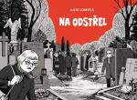
Lucie Lomová: Na odstřel
Vydal Labyrint, 90 stran, 199 Kč
Komiksová detektivka z divadelního prostředí, kde není nouze o podezřelé.
Na tuhle premiéru komisař Oulibský hned tak nezapomene. Jeden z herců umírá
na jevišti a brzy je jasné, že to byla vražda. Detektiv se pouští na těžkou cestu bludištěm otazníků. Jak se vyznat ve složité síti vztahů v zákulisí? Snad mu v tom pomůže jeho statečná žena, divadelní kritička Dita…
http://www.labyrint.net/kniha/717/na-odstrel

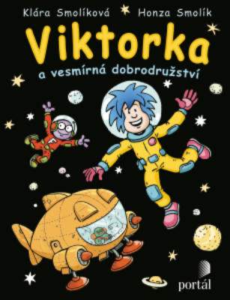
Klára Smolíková, Jan Smolík: Viktorka a vesmírná dobrodružství
Vydal Portál, 240 stran, 349 Kč
Komiksové příhody holčičky Viktorky, která putuje nekonečným vesmírem na palubě kosmické lodi Lítavice a spolu s pilotem Žabžou a navigátorem Flájem zažívá různá dobrodružství. Příběhy vycházely ve Čtyřlístku v letech 2004–2010, takto pohromadě však vycházejí poprvé. Vítejte na palubě vesmírné lodi Lítavice, která právě startuje na velkou meziplanetární výpravu! Setkáte se na ní se záludnými obyvateli planety kamenů, uvidíte, jak si vybírá následníka král Superstár,
a vypravíte se za vzácnými rostlinami na planetu Florion. Dozvíte se, že planeta Žabouch by mohla být ideálním místem pro letní dovolenou, kdyby v tom nebyl drobný háček. Zažijete nouzové přistání na planetě Hájtek a trable s vesmírnými černými pasažéry. Spolu se Žabžou se zapotíte při pilotních zkouškách a ochladíte se během putování po Ledové planetě. Navštívíte záhadný Robopark, který se nazdařbůh potuluje vesmírem, a mnoho dalších podivuhodných míst.
http://obchod.portal.cz/viktorka-a-vesmirna-dobrodruzstvi/

